Podmioty gospodarki narodowej w rejestrze REGON w województwie lubelskim
Stan na koniec czerwca 2026 r.

W województwie lubelskim 30 czerwca 2026 r.
w rejestrze REGON zaewidencjonowanych było 222,9 tys. podmiotów, czyli 4,1% ogółu podmiotów zarejestrowanych w kraju. Odnotowano m.in. 165,8 tys. osób fizycznych prowadzących działalność gospodarczą i 31,5 tys. spółek (w tym 21,7 tys. spółek handlowych). Ponadto rejestr zawierał 768 spółdzielni i 1 przedsiębiorstwo państwowe).
101,8%
Wskaźnik dynamiki liczby podmiotów gospodarki narodowej r/r
Obserwuje się systematyczny wzrost ogólnej liczby podmiotów w województwie lubelskim

Zmiany ogólnej liczby podmiotów gospodarki narodowej
W ciągu roku liczba podmiotów wzrosła się o 1,8%. W największym stopniu przyczynił się do tego wzrost liczby osób fizycznych prowadzących działalność gospodarczą (o 1,4%), spółek (o 4,1%), w tym spółek akcyjnych i z o.o. odpowiednio (o 14,9% i 7,4% ). Zmniejszyła się natomiast liczba spółek cywilnych (o 0,6%) i jawnych (o 3,7%).
Wykres 1. Podmioty gospodarki narodowej w rejestrze REGON
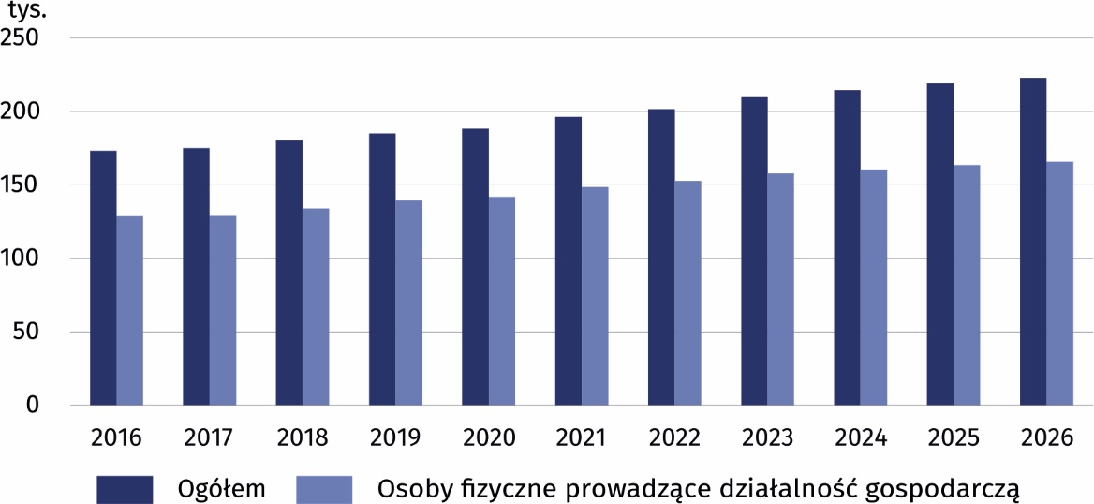
Stan w dniu 30 czerwca

Podmioty według wybranych form prawnych i sekcji PKD
W strukturze podmiotów najliczniejszą grupę stanowiły osoby fizyczne prowadzące działalność gospodarczą – 74,4% ogółu podmiotów. Znaczący udział w rejestrze miały również spółki – 14,1%. Ponad 60% spółek stanowiły spółki handlowe, a przede wszystkim spółki z o.o. W województwie zarejestrowane było jedno przedsiębiorstwo państwowe.
Osoby fizyczne prowadzące działalność gospodarczą sta-nowiły najliczniejszą grupę wśród podmiotów

Wykres 2. Struktura podmiotów gospodarczych według sekcji PKD w 2026 r.
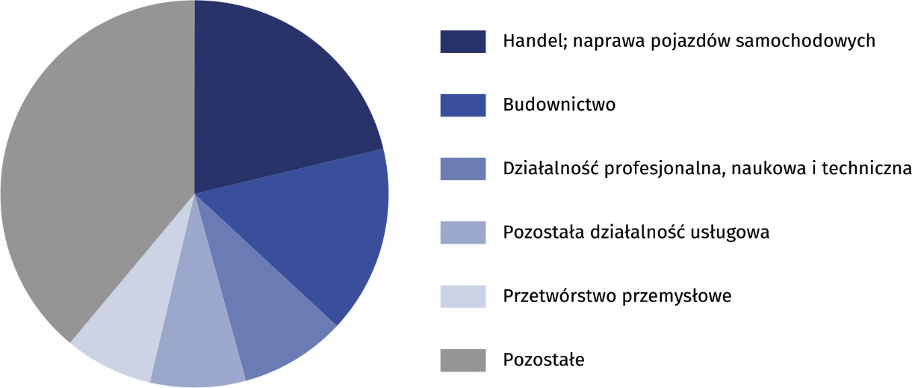
Stan w dniu 30 czerwca

Zdecydowaną większość, bo 212,8 tys. jednostek, tj. 95,5% ogólnej liczby podmiotów, stanowiły jednostki sektora prywatnego. Podmioty te prowadziły działalność gospodarczą głównie w sekcjach: handel; naprawa pojazdów samochodowych (20,7%), budownictwo (16,5%) oraz działalność profesjonalna, naukowa i techniczna (9,2%). Natomiast wśród podmiotów sektora publicznego, których w końcu czerwca 2025 r. było 5,1 tys., dominowały podmioty zajmujące się edukacją (44,9%).
Podmioty sektora prywatnego stanowiły 95,5% ogółu podmiotów zgłoszonych do rejestru REGON

Wśród osób fizycznych prowadzących działalność gospodarczą przeważały podmioty zarejestrowane w sekcjach: handel; naprawa pojazdów samochodowych – 19,3% ogółu osób fizycznych prowadzących działalność gospodarczą w województwie lubelskim (43,1 tys.), budownictwo – 16,1% (35,8 tys.) oraz działalność profesjonalna, naukowa i techniczna – 9,2% (20,5 tys.).
Według stanu w dniu 30 czerwca 2026 r. w województwie lubelskim najwięcej osób fizycznych prowadzących działalność gospodarczą było zarejestrowanych w Lublinie – 38,2 tys. (23,0% ogółu zarejestrowanych osób fizycznych), natomiast najmniej w powiecie parczewskim 2,1 tys. (1,3%).
Tablica 1. Podmioty gospodarki narodowej
Stan w końcu kwartału
KWARTAŁY | Ogółem | W tym
KWARTAŁY | Ogółem | spółki handlowe |  |  |  | spółki cywilne | spółdzielnie | osoby fizyczne prowadzące działalność gospodarczą
KWARTAŁY | Ogółem | razem | kapitałowe |  | osoboweª | spółki cywilne | spółdzielnie | osoby fizyczne prowadzące działalność gospodarczą
KWARTAŁY | Ogółem | razem | akcyjne | z o.o.
2024 M07-09 | 216235 | 19662 | 329 | 17059 | 2274 | 9625 | 735 | 161740
M10-12 | 216489 | 19820 | 330 | 17226 | 2264 | 9613 | 737 | 161848
2025 M01-03 | 217405 | 20138 | 339 | 17537 | 2262 | 9610 | 734 | 162363
M04-06 | 219014 | 20439 | 349 | 17847 | 2243 | 9614 | 731 | 163567
M07-09 | 220267 | 20742 | 358 | 18154 | 2230 | 9600 | 734 | 164464
M10-12 | 221103 | 21077 | 375 | 18488 | 2214 | 9581 | 753 | 164879
2026 M01-03 | 221708 | 21462 | 389 | 18880 | 2193 | 9548 | 763 | 165013
M04-06 | 222918 | 21736 | 401 | 19159 | 2176 | 9552 | 768 | 165805

a Jawne, komandytowe, partnerskie i komandytowo-akcyjne.

Na koniec czerwca 2026 r. na 10 tys. ludności przypadało 837 osób fizycznych prowadzących działalność gospodarczą (o 18 więcej niż rok wcześniej), w tym najwięcej w Lublinie – 1169. Najmniej było ich w powiecie chełmskim – 590.
Większość podmiotów miało swoją siedzibę w miastach
Wykres 3. Podmioty gospodarki narodowej na 1000 ludności
Stan w dniu 30 czerwca 2026 r.
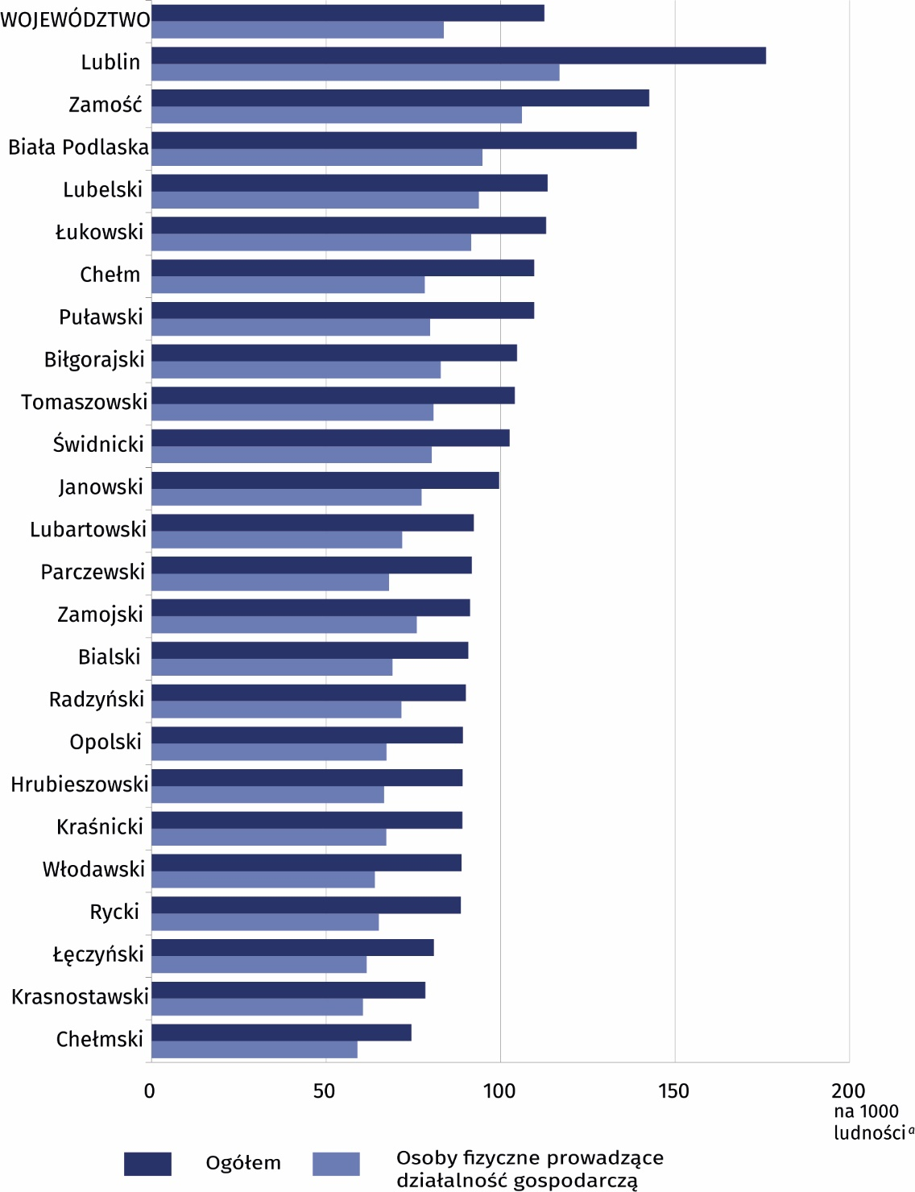
Najwyższe wskaźniki przedsiębiorczości odnotowano w Lublinie, Zamościu i Białej Podlaskiej

a Do przeliczeń przyjęto stan ludności w dniu 31 grudnia 2025 r.
U W A G A. W związku z wprowadzonymi od 1 grudnia 2014 r. zmianami przepisów prawnych regulujących sposób zasilania rejestru REGON informacjami o podmiotach podlegających wpisowi do Krajowego Rejestru Sądowego, istnieje możliwość wystąpienia w rejestrze REGON niewypełnionych pozycji dotyczących przewidywanej liczby pracujących, adresu siedziby/zamieszkania, rodzaju przeważającej działalności oraz formy własności. Dane naliczone według ww. informacji mogą nie sumować się na liczbę ogółem prezentowaną w poszczególnych tablicach.
Spółki kapitałowe stanowiły 90,0% wszystkich spółek handlowych
Wśród spółek handlowych zdecydowaną większość stanowiły spółki kapitałowe – 19,6 tys. (90,0% spółek handlowych), w tym spółki z ograniczoną odpowiedzialnością – 19,2 tys. (97,9% spółek kapitałowych). Pozostałe 10,0% spółek handlowych stanowiły spółki osobowe (2,2 tys.), wśród których większość to spółki jawne (63,0%).

Tablica 2. Podmioty gospodarki narodowej według sektorów, wybranych form prawnych
i sekcji PKD w 2026r.
Stan w dniu 30 czerwca
SEKCJE  A – czerwiec 2025 = 100  B – grudzień 2025 = 100 | Ogółem | Sektor |  | Z ogółem
SEKCJE  A – czerwiec 2025 = 100  B – grudzień 2025 = 100 | Ogółem | publiczny | prywatny | spółki  handlowe | spółki  cywilne | osoby  fizyczne prowadzące działalność gospodarczą
Ogółem | 222918 | 5121 | 212828 | 21736 | 9552 | 165805
A | 101,8 | 99,9 | 101,8 | 106,3 | 99,4 | 101,4
B | 100,8 | 100,5 | 100,8 | 103,1 | 99,7 | 100,6
w tym:  Rolnictwo, leśnictwo, łowiectwo i rybactwo | 3766 | 25 | 3700 | 259 | 194 | 3023
A | 99,9 | 100,0 | 99,5 | 109,3 | 100,0 | 99,1
B | 99,7 | 100,0 | 99,5 | 103,6 | 100,0 | 99,3
Przemysł | 17111 | 141 | 16528 | 2918 | 1114 | 12896
A | 100,6 | 105,2 | 100,4 | 104,5 | 99,1 | 99,6
B | 100,1 | 102,9 | 100,0 | 102,5 | 99,8 | 99,5
w tym przetwórstwo przemysłowe | 15692 | 10 | 15362 | 2242 | 1060 | 12339
A | 100,1 | 100,0 | 100,0 | 104,9 | 98,9 | 99,4
B | 99,9 | 100,0 | 99,8 | 102,9 | 99,7 | 99,3
Budownictwo | 35820 | 37 | 35215 | 3051 | 774 | 31916
A | 102,0 | 100,0 | 102,1 | 106,9 | 100,1 | 101,7
B | 101,4 | 100,0 | 101,3 | 103,7 | 100,1 | 101,2
Handel; naprawa  pojazdów  samochodowych∆ | 43064 | 6 | 42436 | 4521 | 4119 | 34282
A | 98,1 | 300,0 | 98,1 | 103,3 | 99,1 | 97,4
B | 99,0 | 150,0 | 99,1 | 101,1 | 99,5 | 98,7
Transport  i gospodarka magazynowa | 14425 | 28 | 14092 | 1988 | 497 | 11916
A | 100,9 | 96,6 | 100,8 | 107,2 | 99,8 | 100,0
B | 100,4 | 96,6 | 100,4 | 104,5 | 99,6 | 99,8
Zakwaterowanie  i gastronomia∆ | 5468 | 73 | 5270 | 656 | 659 | 4051
A | 99,4 | 98,6 | 99,1 | 106,1 | 99,2 | 98,4
B | 100,1 | 98,6 | 99,9 | 104,1 | 99,5 | 99,6
Informacja  i komunikacja | 10061 | 12 | 9735 | 1596 | 163 | 8288
A | 104,8 | 92,3 | 104,9 | 108,2 | 99,4 | 104,3
B | 102,1 | 92,3 | 102,2 | 103,8 | 100,6 | 101,8
Działalność finansowa  i ubezpieczeniowa | 5499 | 4 | 5416 | 439 | 137 | 4278
A | 100,8 | 100,0 | 100,8 | 110,9 | 102,2 | 99,0
B | 100,8 | 100,0 | 100,8 | 105,5 | 102,2 | 99,9
Obsługa rynku  nieruchomości∆ | 7677 | 600 | 6876 | 1038 | 196 | 1801
A | 102,7 | 98,7 | 103,1 | 105,0 | 100,0 | 104,3
B | 101,1 | 99,8 | 101,2 | 102,1 | 99,5 | 101,4
Działalność profesjonalna, naukowa  i techniczna | 20470 | 99 | 19862 | 2481 | 710 | 17147
A | 103,0 | 102,1 | 103,1 | 106,3 | 98,1 | 102,8
B | 101,2 | 101,0 | 101,1 | 102,8 | 98,9 | 101,0

Tablica 2. Podmioty gospodarki narodowej według sektorów, wybranych form prawnych
i sekcji PKD w 2026 r. (dok)
Stan w dniu 30 czerwca
SEKCJE  A – czerwiec 2025 = 100  B – grudzień 2025 = 100 | Ogółem | Sektor |  | Z ogółem
SEKCJE  A – czerwiec 2025 = 100  B – grudzień 2025 = 100 | Ogółem | publiczny | prywatny | spółki  handlowe | spółki  cywilne | osoby  fizyczne prowadzące działalność gospodarczą
Administracja  i działalność wspierająca∆ | 7857 | 14 | 7652 | 958 | 206 | 6649
A | 111,8 | 116,7 | 112,0 | 114,3 | 101,5 | 111,8
B | 104,8 | 107,7 | 104,9 | 106,2 | 102,5 | 104,6
Administracja publiczna i obrona narodowa; obowiązkowe zabezpieczenia społeczne | 2436 | 736 | 1662 | 5 | 1 | 23
A | 100,6 | 99,9 | 100,8 | 166,7 | . | 176,9
B | 100,2 | 99,9 | 100,4 | 166,7 | 100,0 | 121,1
Edukacja | 8484 | 2253 | 6112 | 512 | 140 | 4531
A | 103,6 | 98,0 | 105,7 | 111,1 | 96,6 | 106,5
B | 101,5 | 100,0 | 102,0 | 105,3 | 96,6 | 102,1
Opieka zdrowotna  i pomoc społeczna | 16382 | 618 | 15612 | 811 | 370 | 14516
A | 105,2 | 106,6 | 105,2 | 108,0 | 99,7 | 105,1
B | 102,1 | 103,2 | 102,1 | 104,2 | 99,7 | 102,0
Działalność związana  z kulturą, rozrywką  i rekreacją | 4065 | 431 | 3582 | 232 | 120 | 1727
A | 100,2 | 99,8 | 100,1 | 113,2 | 100,0 | 97,4
B | 99,7 | 100,2 | 99,6 | 105,9 | 100,0 | 97,7
Pozostała działalność usługowa | 18456 | 5 | 18225 | 244 | 152 | 8693
A | 102,0 | 100,0 | 102,0 | 105,2 | 102,7 | 102,8
B | 100,9 | 100,0 | 100,9 | 102,5 | 102,0 | 101,0

Tablica 3. Podmioty gospodarki narodowej według podregionów i powiatów w 2026 r.
Stan w dniu 30 czerwca
WYSZCZEGÓL-NIENIE | Ogółem | Sektor |  | Z ogółem
WYSZCZEGÓL-NIENIE | Ogółem | publiczny | prywatny | spółki handlowe | spółki cywilne | spół-dzielnie | fundacje | osoby fizyczne prowadzące działalność gospodarczą
WOJEWÓDZTWO | 222918 | 5121 | 212828 | 21736 | 9552 | 768 | 1779 | 165805
Podregion bialski | 27637 | 801 | 26287 | 2450 | 1102 | 125 | 129 | 20427
Powiaty:
bialski | 9393 | 288 | 8943 | 709 | 294 | 36 | 40 | 9393
parczewski | 2889 | 100 | 2745 | 128 | 126 | 19 | 13 | 2889
radzyński | 4858 | 149 | 4640 | 216 | 149 | 23 | 17 | 4858
włodawski | 3064 | 147 | 2849 | 144 | 109 | 24 | 13 | 3064
Miasto na prawach powiatu
Biała Podlaska | 7433 | 117 | 7110 | 1253 | 424 | 23 | 46 | 7433
Podregion chełmsko-zamojski | 55747 | 1497 | 53541 | 2937 | 2374 | 281 | 274 | 55747
Powiaty:
biłgorajski | 9862 | 261 | 9449 | 437 | 479 | 47 | 35 | 9862
chełmski | 5404 | 152 | 5180 | 242 | 86 | 46 | 29 | 5404
hrubieszowski | 4906 | 150 | 4576 | 204 | 246 | 40 | 23 | 4906
krasnostawski | 4523 | 180 | 4328 | 167 | 145 | 30 | 26 | 4523
tomaszowski | 7807 | 189 | 7517 | 302 | 384 | 32 | 21 | 7807
zamojski | 9036 | 192 | 8813 | 326 | 209 | 28 | 25 | 9036
Miasta na prawach powiatu:
Chełm | 6101 | 190 | 5800 | 678 | 266 | 28 | 40 | 6101
Zamość | 8108 | 183 | 7878 | 581 | 559 | 30 | 75 | 8108

Tablica 3. Podmioty gospodarki narodowej według podregionów i powiatów w 2025 r. (dok.)
Stan w dniu 30 czerwca
WYSZCZEGÓL-NIENIE | Ogółem | Sektor |  | Z ogółem
WYSZCZEGÓL-NIENIE | Ogółem | publiczny | prywatny | spółki handlowe | spółki cywilne | spół-dzielnie | fundacje | osoby fizyczne prowadzące działalność gospodarczą
Podregion  lubelski | 95507 | 1547 | 90788 | 13675 | 3717 | 204 | 1185 | 68619
Powiaty:
lubartowski | 7641 | 201 | 7407 | 400 | 332 | 22 | 35 | 5947
lubelski | 18838 | 291 | 18325 | 1170 | 523 | 35 | 132 | 15568
łęczyński | 4476 | 153 | 4244 | 259 | 175 | 18 | 32 | 3407
świdnicki | 7039 | 139 | 6691 | 574 | 249 | 15 | 51 | 5511
Miasto na prawach powiatu
Lublin | 57513 | 763 | 54121 | 11272 | 2438 | 114 | 935 | 38186
Podregion  puławski | 44027 | 1276 | 42212 | 2674 | 2359 | 158 | 191 | 33552
Powiaty:
janowski | 4169 | 131 | 3962 | 195 | 227 | 14 | 16 | 3240
kraśnicki | 7774 | 210 | 7398 | 450 | 410 | 33 | 28 | 5871
łukowski | 11242 | 309 | 10844 | 594 | 444 | 25 | 25 | 9104
opolski | 4861 | 146 | 4656 | 256 | 216 | 16 | 10 | 3668
puławski | 11510 | 284 | 11133 | 930 | 813 | 57 | 98 | 8386
rycki | 4471 | 196 | 4219 | 249 | 249 | 13 | 14 | 3283

Opracowanie merytoryczne:
Urząd Statystyczny w Lublinie
Dyrektor Krzysztof Markowski
Tel: 81 533 20 51

Osoba ds. kontaktów z mediami
Elżbieta Łoś
Lubelski Ośrodek Badań Regionalnych
Tel: 81 465 20 28
e-mail: e.los@stat.gov.pl
Rozpowszechnianie:
Informatorium Statystyczne
Tel: 81 533 27 14



lublin.stat.gov.pl

@LUBLIN_STAT
@UrzadStatystycznyLublin

Powiązane opracowania
Zmiany strukturalne grup podmiotów gospodarki narodowej w rejestrze REGON w województwie Lubelskim, 2025 r.
Zmiany strukturalne grup podmiotów gospodarki narodowej w rejestrze REGON, 2025 r.
Podmioty gospodarki narodowej w rejestrze REGON w województwie lubelskim.
Stan na koniec 2025 r.
Temat dostępny w bazach danych
Rejestr REGON
Bank Danych Lokalnych

Ważniejsze pojęcia dostępne w słowniku
Podmiot gospodarki narodowej
Forma prawna
Forma własności
Numer identyfikacyjny REGON
Osoba fizyczna prowadząca działalność gospodarczą
Osoba prawna
Sektor prywatny
Sektor publiczny
Wykonywana działalność

Ilekroć w notatce jest mowa o osobach fizycznych prowadzących działalność gospodarczą, to informacje o nich nie obejmują osób prowadzących indywidualne gospodarstwa rolne.

